

**Об изменении границ районов Мангистауской области**

Совместное постановление акимата Мангистауской области от 17 июля 2024 года № 119 и решение Мангистауского областного маслихата от 12 июля 2024 года № 13/133. Зарегистрировано Департаментом юстиции Мангистауской области 19 июля 2024 года № 4719-12

      В соответствии с подпунктом 2) статьи 11 Закона Республики Казахстан "Об административно-территориальном устройстве Республики Казахстан", постановлениями Правительства Республики Казахстан от 28 декабря 2023 года № 1223 "Об изменении границ Мангистауской области" и от 17 мая 2024 года № 387 "Об изменении границ Мангистауской области", акимат Мангистауской области ПОСТАНОВЛЯЕТ и Мангистауский областной маслихат РЕШИЛ:

      1. Изменить границы Бейнеуского, Каракиянского, Мангистауского, Мунайлинского и Тупкараганского (за исключением города Форт-Шевченко) районов, путем включения земель общей площадью 2 266 135,5378 гектара от границы Мангистауской области, согласно приложениям 1, 2, 3, 4, 5 к настоящему совместному постановлению и решению.

      2. Контроль за исполнением настоящего совместного постановления и решения возложить на заместителя акима Мангистауской области Кульджанова К.Д.

      3. Настоящее совместное постановление и решение вводится в действие по истечении десяти календарных дней после дня его первого официального опубликования.

|  |  |
| --- | --- |
| *Аким Мангистауской области* | *Н. Қилыбай* |
| *Председатель Мангистауского областного маслихата* | *Ж. Матаев* |

|  |  |
| --- | --- |
|  | Приложение 1 к совместному |
|  | постановлению и решению акимата |
|  | Мангистауской области |
|  | от 17 июля 2024 года № 119 и |
|  | Мангистауского областного маслихата |
|  | от 12 июля 2024 года № 13/133 |

**Схематическая карта границ Бейнеуского района**

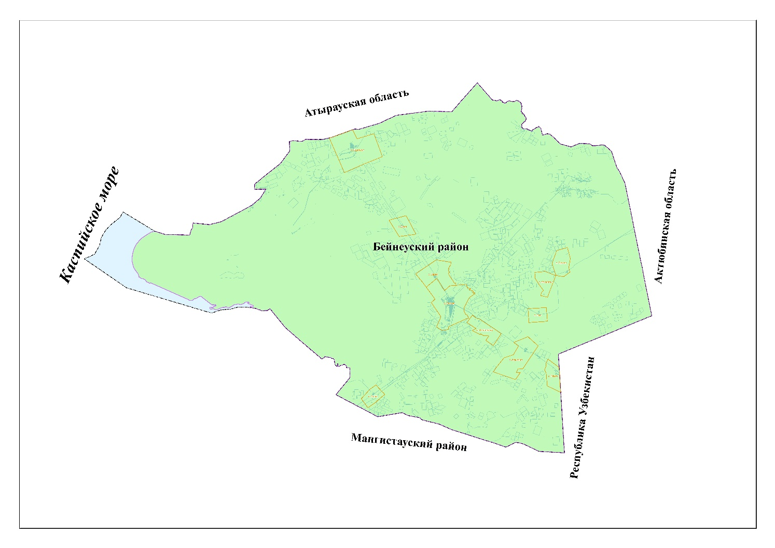

      Экспликация земель Бейнеуского района Мангистауской области

|  |  |
| --- | --- |
| Наименование | Площадь, гектар |
| Площадь земель в границах Бейнеуского района до включения земель | 4 051 975,6085 |
| Площадь земель, включаемых к границе Бейнеуского района | 126 208,5502 |
| Площадь земель в границах Бейнеуского района после включения земель | 4 178 184,1587 |

|  |  |
| --- | --- |
|  | Приложение 2 к совместному |
|  | постановлению и решению |
|  | акимата Мангистауской области |
|  | от 17 июля 2024 года № 119 и |
|  | Мангистауского областного маслихата |
|  | от 12 июля 2024 года № 13/133 |

**Схематическая карта границ Каракиянского района**

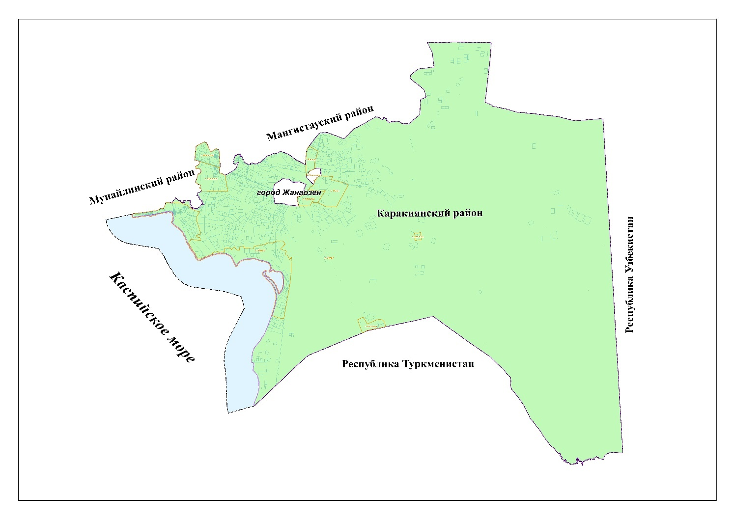

      Экспликация земель Каракиянского района Мангистауской области

|  |  |
| --- | --- |
| Наименование | Площадь, гектар |
| Площадь земель в границах Каракиянского района до включения земель | 6 441 377,0961 |
| Площадь земель, включаемых к границе Каракиянского района | 616 881,8556 |
| Площадь земель в границах Каракиянского района после включения земель | 7 058 258,9517 |

|  |  |
| --- | --- |
|  | Приложение 3 к совместному |
|  | постановлению и решению |
|  | акимата Мангистауской области |
|  | от 17 июля 2024 года № 119 |
|  | и Мангистауского областного маслихата |
|  | от 12 июля 2024 года № 13/133 |

**Схематическая карта границ Мангистауского района**

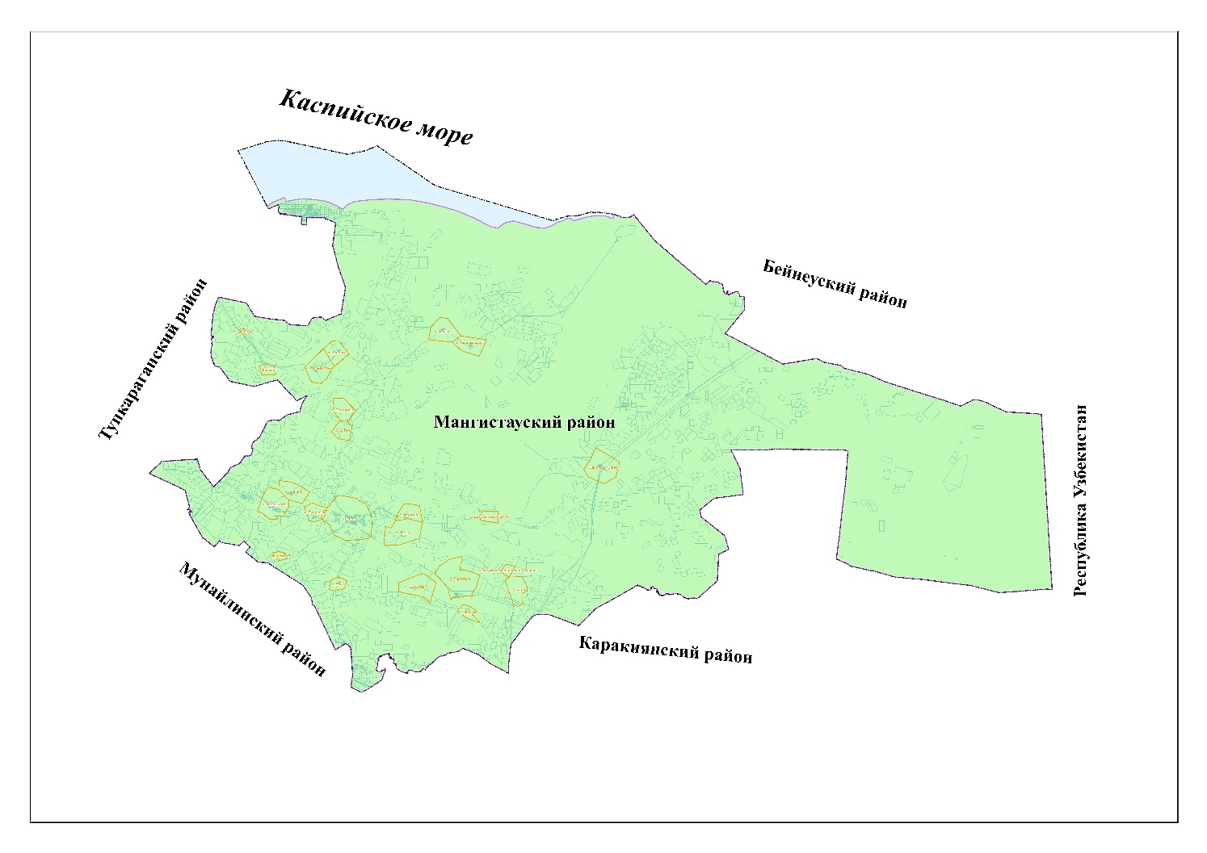

      Экспликация земель Мангистауского района Мангистауской области

|  |  |
| --- | --- |
| Наименование | Площадь, гектар |
| Площадь земель в границах Мангистауского района до включения земель | 4 675 709,9517 |
| Площадь земель, включаемых к границе Мангистауского района | 218 527,6698 |
| Площадь земель в границах Мангистауского района после включения земель | 4 894 237,6215 |

|  |  |
| --- | --- |
|  | Приложение 4 к совместному |
|  | постановлению и решению |
|  | акимата Мангистауской области |
|  | от 17 июля 2024 года № 119 и |
|  | Мангистауского областного маслихата |
|  | от 12 июля 2024 года № 13/133 |

**Схематическая карта границ Мунайлинского района**

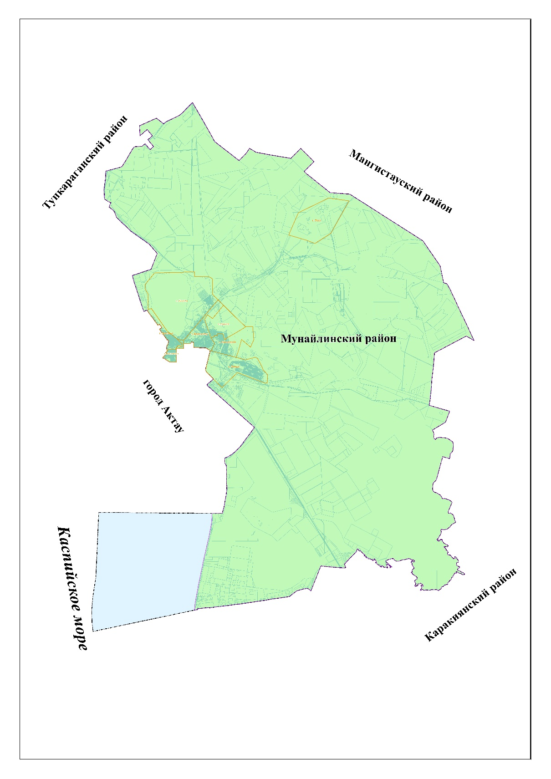

      Экспликация земель Мунайлинского района Мангистауской области

|  |  |
| --- | --- |
| Наименование | Площадь, гектар |
| Площадь земель в границах Мунайлинского района до включения земель | 492 188,5756 |
| Площадь земель, включаемых к границе Мунайлинского района | 52 676,2423 |
| Площадь земель в границах Мунайлинского района после включения земель | 544 864,8179 |

|  |  |
| --- | --- |
|  | Приложение 5 к совместному |
|  | постановлению и решению акимата |
|  | Мангистауской области от |
|  | 17 июля 2024 года № 119 |
|  | и Мангистауского областного маслихата |
|  | от 12 июля 2024 года № 13/133 |

**Схематическая карта границ Тупкараганского района**

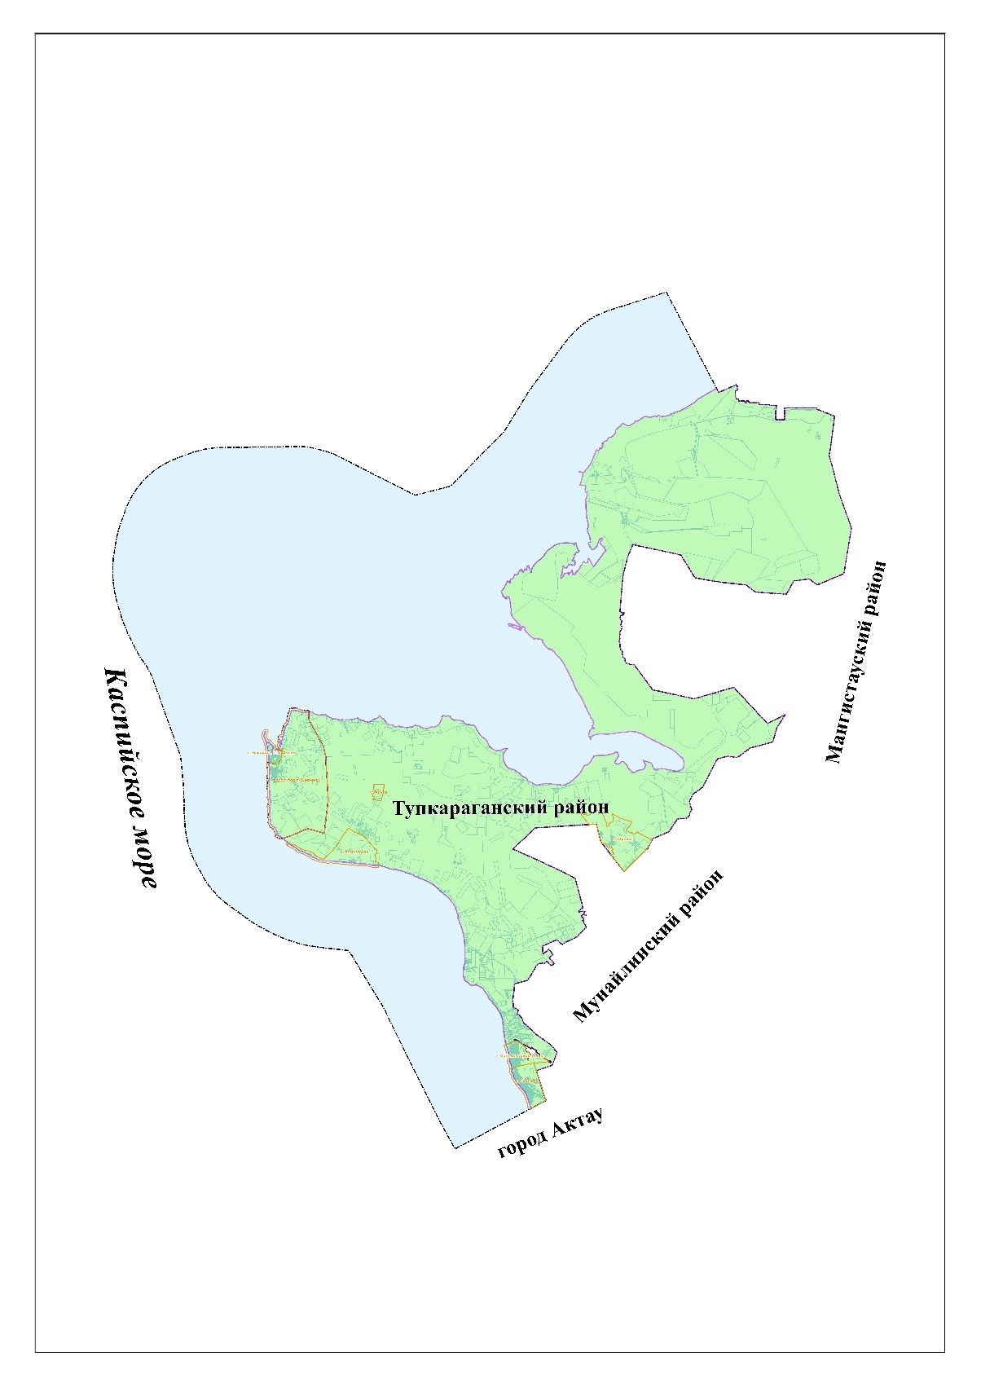

      Экспликация земель Тупкараганского района Мангистауской области

|  |  |
| --- | --- |
| Наименование | Площадь, гектар |
| Площадь земель в границах Тупкараганского района до включения земель | 821 470,617 |
| Площадь земель, включаемых к границе Тупкараганского района | 1 251 841,2199 |
| Площадь земель в границах Тупкараганского района после включения земель | 2 073 311,8369 |

© 2012. РГП на ПХВ «Институт законодательства и правовой информации Республики Казахстан» Министерства юстиции Республики Казахстан